SC6600L HW-Platform Charger Application Notes

Version: 1.0.0
Date: 2012-01-10


www.spreadtrum.com

重要声明
版权声明
本文档中的任何内容受《中华人民共和国著作权法》的保护，版权所有 © 2012, 展讯通信有限公司，保留所有权利，但注明引用其他方的内容除外。
商标声明
展讯通信有限公司和展讯通信有限公司的产品是展讯通信有限公司专有。在提及其他公司及其产品时将使用各自公司所拥有的商标，这种使用的目的仅限于引用。
不作保证声明
展讯通信有限公司不对此文档中的任何内容作任何明示或暗示的陈述或保证，而且不对特定目的的适销性及适用性或者任何间接、特殊或连带的损失承担任何责任。
保密声明
本文档（包括任何附件）包含的信息是保密信息。接收人了解其获得的本文档是保密的，除用于规定的目的外不得用于任何目的，也不得将本文档泄露给任何第三方。

前 言
文档说明
本文档针对展讯基带芯片SC6820的充电设计应用。
阅读对象
本文档提供给使用展迅基带芯片SC6820进行相关设计的客户及内部相关软硬件工程师。
内容介绍
本文档包括两个章节，分别为：
- 第一章：充电设计。简单介绍了SC6820充电设计的一些概念；
- 第二章：参考设计。详细描述了SC6820的充电参考设计。
文档约定
本文档采用下面醒目标志来表示在操作过程中应该特别注意的地方。
注意：提醒操作中应注意的事项。
相关文档

目 录
第1章 充电设计 1-1
1.1 概述 1-1
1.2 欠电压充电保护/过电压充电保护 1-1
1.3 充电过程 1-2
第2章 参考设计 2-1
2.1 充电框图 2-1
2.2 SC6820充电管脚说明 2-1
2.3 充电电路说明 2-2
2.4 充电器类型识别 2-2
2.5 过压保护 2-4
2.6 只插充电器不加电池 2-4
2.7 PCB LAYOUT 2-5
附录A Revision History A-1

图目录
图 1-1 欠压、过压充电保护 1-2
图 1-2 硬件保护内部电路 1-2
图 1-3 软件保护内部电路 1-2
图 2-1 充电电路框图 2-1
图 2-2 充电器检测流程 2-3
图 2-3 只插充电器不加电池时的VABT波形 2-4
图 2-4 插入USB不插入电池的USB VBUS线上的电流波形 2-5

表目录
表 1-1 恒流充电电流设置范围 1-3
表 1-2 充电器参数 1-3
表 1-3 USB充电参数 1-3
表 2-1 充电电路管脚 2-1

充电设计

概述
SC6820 芯片集成了锂电池充电管理模块，支持Adapter充电和USB充电。其特点如下：
- 简单，安全的线性充电；
- 外部使用一颗低成本的PMOS+二极管器件；
- 充电电压为：4.75～5.25V；
- 充电过程软件控制，充电电流可以通过软件和硬件调节；
- 硬件过压保护（OVP）。

欠电压充电保护/过电压充电保护
SC6820芯片有充电保护功能，当进入芯片的充电电压低于开启电压时或者高于保护电压时，芯片的充电电路是不会工作的。如所示。
芯片内部集成硬件欠压保护功能，Vchg低于过4.25 V，关断充电电路，停止充电，高于4.5V再打开。
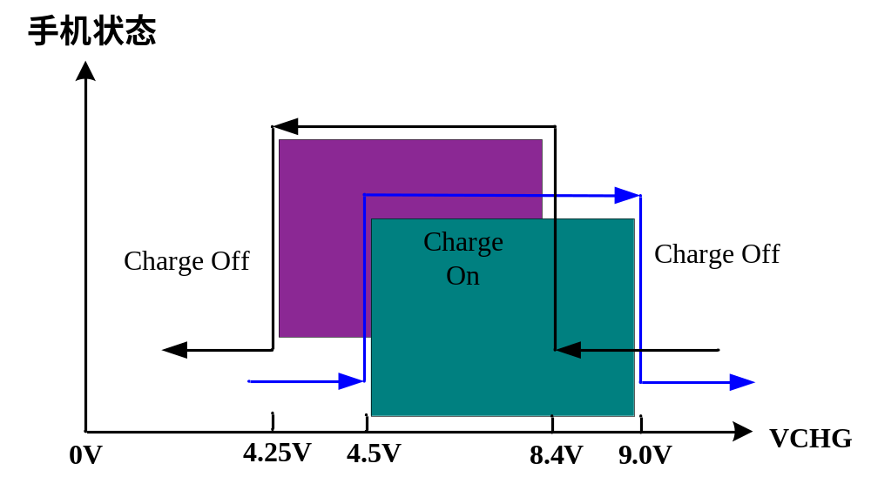
图 1-1 欠压、过压充电保护

芯片内部集成硬件过压保护功能，通过比较器实现，超过9 V，关断充电电路，停止充电，低于8.4V再打开。
另外VCHG芯片内部连接到一路ADC，可以通过软件方式检测VCHG电压，确保充电安全。
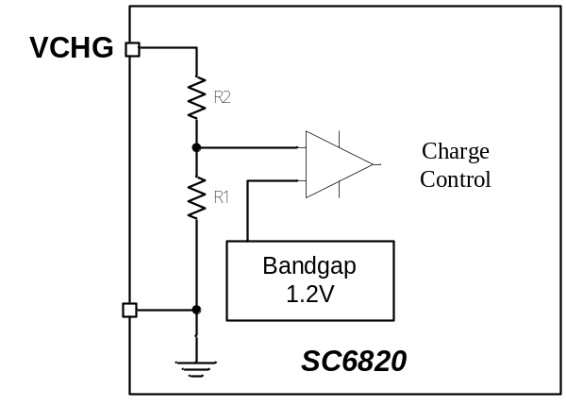
图 1-2 硬件保护内部电路
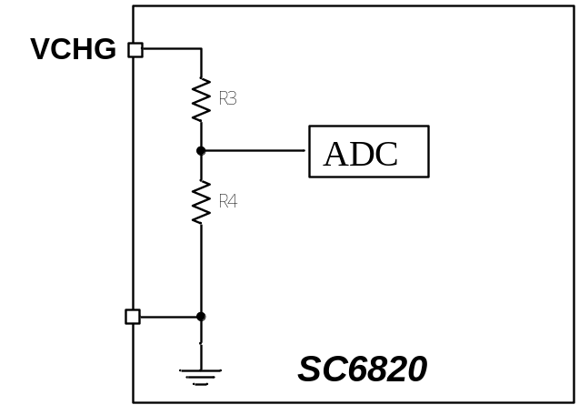
图 1-3 软件保护内部电路

充电过程
- 涓流充电
电池电压为0~1.1V时，芯片产生5mA电流对电池进行充电。
(2) 恒流充电
恒流充电可以分为三个阶段。
电池电压大于1.1V，小于2.7V时，充电电流为50mA。
电池电压大于2.7V，小于UVLO开机电压时，充电电流为300mA。
电池电压大于UVLO开机电压时，Adapter充电电流默认400mA。
表 1-1 恒流充电电流设置范围
充电器充电电流设置 | 400mA/default | 600mA | 800mA | 1000mA
USB充电电流设置 | 300mA/default | 400mA | 500mA
(3) 恒压充电
恒流-恒压点电压(CC-CV)设置在4.2V±1%，电池电压接近4.2V时，充电电流会下降，直到充电电流减少到恒流充电阶段电流的1/10。充电截止。
(4) 二次充电
当电池充电结束后，仍然连接充电器。当电池电压下降到Recharge电压后，会再次进行充电。

充电电源要求
表 1-2 充电器参数
Symbol | Parameter | Min. | Max. | Unit
V_{CHG} | Supply voltage from Charger | 5.0 | 5.25 | V
I_{CHARGE} | DC drive current for Charger | 恒流电流+0.2 |  | A

表 1-3 USB充电参数
Symbol | Parameter | Min. | Max. | Unit
V_{CHG} | Supply voltage from Charger | 4.75 | 5.25 | V
I_{CHARGE} | DC drive current for Charger | 0.3 | 0.5 | A

参考设计

充电框图
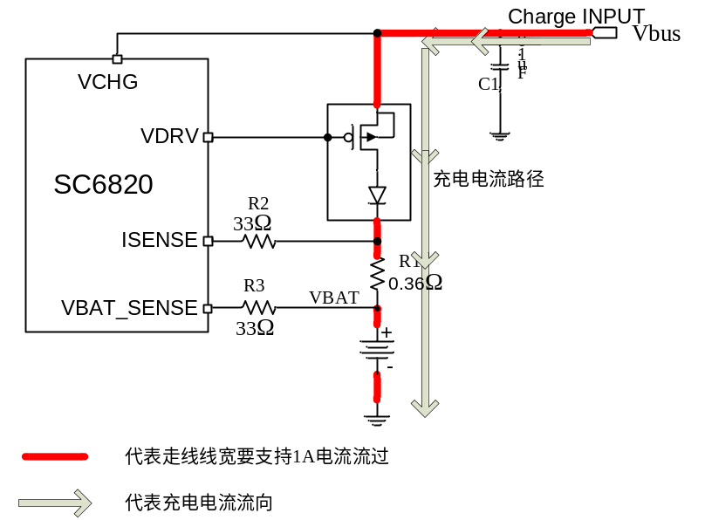
图 2-4 充电电路框图

SC6820充电管脚说明
表 2-4 充电电路管脚
PIN No. | PIN Name | Type | Description | Function
N3 | VDRV | AO | Charger PMOS gate driver | Charger
N5 | ISENSE | AI | Charger current sense | Charger
M5 | VCHG | AI | Charger power supply input | Charger
N6 | VBAT_SENSE | AI | Charge current and battery voltage sense | Charger

充电电路说明
R1：默认0.36 Ω，1%精度。在ISENSE和VBAT_SENSE之间，充电电流检测电阻，检测充电电流大小
PMOS：推荐选用Fairchild公司的FDFMA2P853，该器件为MOS管和二极管二合一器件，最大支持1A的电流通过。
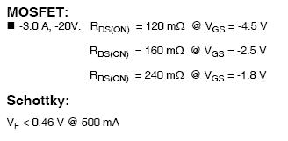
选择该器件时，要注意肖特基二极管反向漏电流要尽量的小。
R2：ISENSE串联33Ω电阻，增强抗浪涌电压能力
R3：VBAT_SENSE串联33Ω电阻，增强抗浪涌电压能。如果电阻阻值超过33Ω，会导致电池电压检测不准。

充电器类型识别
USB接口VBUS直接接到SC6820的VCHG上。芯片可以通过USB_DP/DM的不同状态来判断是USB充电、标准充电器充电还是非标准充电器充电，具体的检测流程如下图。
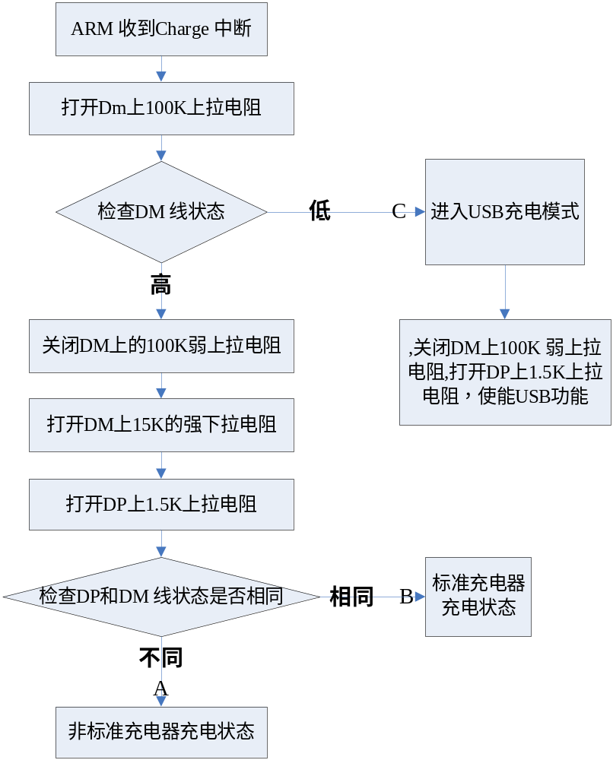
图 2-5 充电器检测流程

注意：
- 建议USB充电电流尽可能设置在低电流档位，默认300mA；

过压保护

只插充电器不加电池
当只插充电器不加电池时，VBAT上会有电压输出，输出电压在1.1V左右和3.7V之间反复震荡。在刚插入时，Vbus会有大电流流过，电池电压会快速被充过4.2V，充电电路会将充电设置载Standby模式，在充电Standby模式，会关闭充电通路，此时，只有小电流对VBAT充电。当VBAT充电到3.1V时，系统启动，对VBAT放电到1.1V左右，系统再次关闭，小电流对VBAT再次充电会。因此，VBAT出现周期重复的波形。

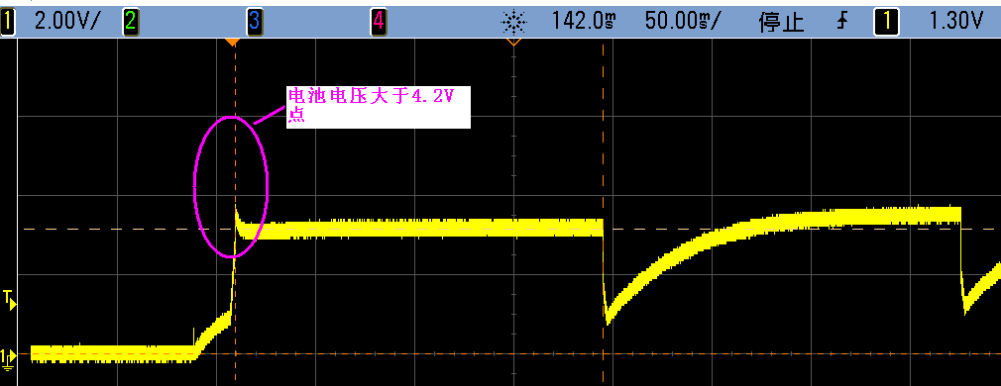
图 2-6 只插充电器不加电池时的VABT波形

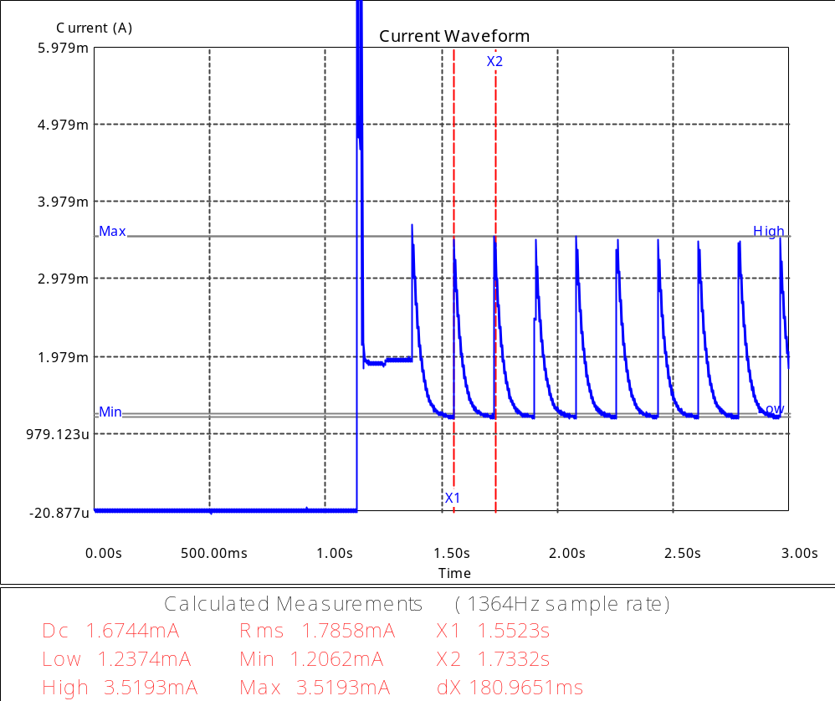
图 2-7 插入USB不插入电池的USB VBUS线上的电流波形
注意：
- 进行程序下载（烧录），必须外接电源或者电池。

PCB LAYOUT
走线的要求：
- 散热：采用大面积铺铜加快 PCB板散热， MOSFET也要选择散热良好的器件；
- 走线：充电路径上，充电电流越大，线宽请按照1mm走线允许1A电流来设计，充电路径请参考图2.1粗线所示路径。
- 过孔：充电线路上换层处，小孔（VIA1-2或VIA7-8） 至少2个
- ISENSE和VBAT_SENSE需走在一起并包地保护。

Revision History
Version | Date | Owner | Notes
1.0.0 | 2012-1-10 | Berkley yu | Created

